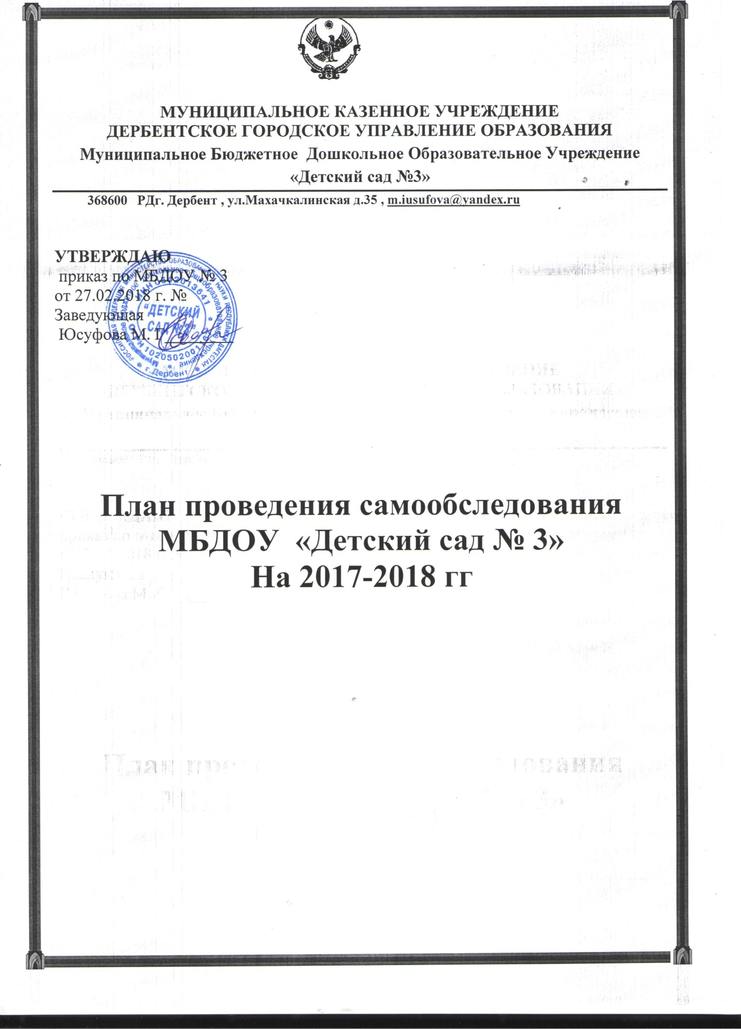

ПЛАНИРОВАНИЕ И ПОДГОТОВКА   РАБОТ ПО САМООБСЛЕДОВАНИЮ        ДОШКОЛЬНОГО ОБРАЗОВАТЕЛЬНОГО УЧРЕЖДЕНИЯ

МБДОУ «Детский сад № 3»

При подготовке к проведению самообследования председатель Комиссии проводит организационное подготовительное совещание с членами Комиссии, на котором:

* рассматривается и утверждается план проведения самообследования;
* за каждым членом Комиссии закрепляются направления работы дошкольного образовательного учреждения, подлежащие изучению в процессе самообследования;
* уточняются вопросы, подлежащие изучению и оценке в ходе самообследования;
* председателем Комиссии или уполномоченным им лицом даётся развёрнутая информация о нормативно-правовой базе, используемой в ходе самообследования, о месте(ах) и времени, предоставления членам Комиссии необходимых документов и материалов для подготовки к проведению самообследования, о контактных лицах;
* определяются сроки предварительного и окончательного рассмотрения на Комиссии результатов самоообследования.

Председатель Комиссии на организационном подготовительном совещании определяет:

* порядок взаимодействия между членами Комиссии и сотрудниками дошкольного образовательного учреждения в ходе самообследования;
* ответственное лицо из числа членов Комиссии, которое будет обеспечивать координацию работы по направлениям самообследования, способствующее оперативному решению вопросов, которые будут возникать у членов Комиссии при проведении самообследования;
* ответственное лицо за свод и оформление результатов самообследования дошкольного образовательного учреждения в виде отчета, включающего аналитическую часть и результаты анализа показателей деятельности учреждения, подлежащего самообследованию.

При проведении самообследования даётся развёрнутая характеристика и оценка включённых в план самообследования направлений и вопросов.

|  |  |  |  |
| --- | --- | --- | --- |
| Оценка направления работы | ответственный | сроки | |
| * системы управления дошкольного образовательного учреждения * организация системы контроля и руководства | Заведующий | 30.03.2018г | |
| * образовательной деятельности, * использование современных информационно-коммуникативных технологий | Старший воспитатель | 30.03.2018г |  |
| * содержания и качества подготовки воспитанников, * применение инновационных методик | Старший воспитатель | 30.03.2018г |  |
| * организации учебного процесса, * планирование и анализ учебно –   воспитательных работ * организация информирования родителей * анализируется и оценивается состояние дополнительного образования, в том числе * оценки качества кадрового обеспечения | Старший воспитатель | 30.03.2018г |  |
| * качества кадрового делопроизводства * документация касающаяся трудовых отношений | Специалист по кадрам | 30.03.2018г |  |
| * функционирования внутренней системы оценки качества образования; * качества учебно- методического обеспечения | Заведующий | 30.03.2018г |  |
| * медицинского обеспечения дошкольного образовательного учреждения, * системы охраны здоровья воспитанников; | Старшая медсестра | 30.03.2018г |  |
| * организации питания | Шеф- повар    кладовщик | 30.03.2018г |  |
| * содержание и организация работы сайта дошкольного образовательного учреждения | Заведующий | 30.03.2016г |  |
| * Состояние и использование материально-технической базы, работа с контрагентами | Главный бухгалтер  Зам.зав. по АХР  кладовщик | 30.03.2018г |  |
| * Состояние антитеррористической, пожарной безопасности. | Зам.зав. по АХР | 30.03.2018г |  |
| * свод и оформление результатов самообследования дошкольного образовательного учреждения | Заведующий | 30.03.2018г |  |
| * рассмотрение отчета на Общем собрании работников учреждения | Заведующий | 10 апреля 2018г |  |
| утверждение отчета о       самообследовании  МБДОУ «Детский сад № 3 | Заведующий | 13апреля 2018г |  |
| Представление отчета      Учредителю       размещение на сайте      Учреждения в сети Интернет. | Заведующий | 20 апреля 2018г |  |

Информация, полученная в результате сбора сведений в соответствии с утверждённым планом самообследования, членами Комиссии передаётся лицу, ответственному за свод и оформление результатов самообследования дошкольного образовательного учреждения, не позднее чем за три дня до предварительного рассмотрения на Комиссии результатов самообследования.

Лицо ответственное, за свод и оформление результатов самообследования дошкольного образовательного учреждения, обобщает полученные данные и оформляет их в виде отчёта, включающего аналитическую часть и результаты анализа показателей деятельности учреждения, подлежащего самообследованию (далее Отчёт).

Председатель Комиссии проводит заседание Комиссии, на котором происходит предварительное рассмотрение Отчёта: уточняются отдельные вопросы, высказываются мнения о необходимости сбора дополнительной информации, обсуждаются выводы и предложения по итогам самообследования.

С учётом поступивших от членов Комиссии предложений, рекомендаций и замечаний по Отчёту председатель Комиссии назначает срок для окончательного рассмотрения Отчёта.

После окончательного рассмотрения результатов самообследования итоговая форма Отчёта направляется на рассмотрение органа управления дошкольного образовательного учреждения, к компетенции которого относится решение данного вопроса.

Отчет утверждается приказом заведующего образовательной организации.